ข้อมูลปราชญ์
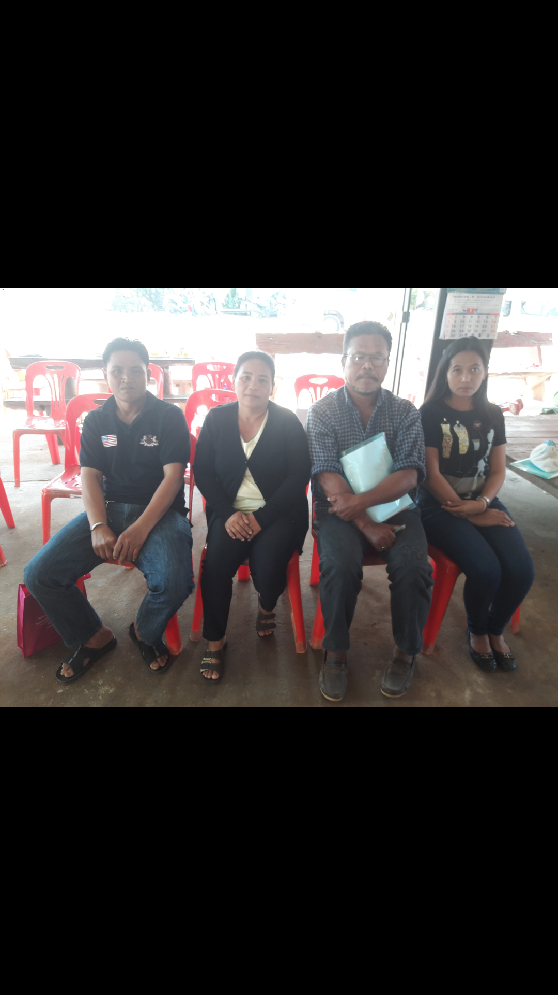ภาพ
ปราชญ์
(ผู้เชี่ยวชาญ/ประสบความสำเร็จในอาชีพ)

1. ชื่อ นาง บรรเทา นามสกุล พรมเพ็ง
2. วัน/เดือน/ปีเกิด ๑๓ มกราคม ๒๕๑๒ อายุ ๔๘ ปี เลขประจำตัวประชาชน ๓๖๗๐๗๐๐๙๒๐๕๔๓
3. ที่อยู่ บ้านเลขที่ .............๑๐๓............... หมู่ ........๗...... ซอย - ถนน -
ตำบล บ่อไทย อำเภอ หนองไผ่ จังหวัด เพชรบูรณ์
4. การติดต่อ โทรศัพท์ อีเมล์ ....................................................................................................................
5. การศึกษา (สูงสุด) ป.๖.......................................................................................................................................................................................
6. ความเชี่ยวชาญ/ความสำเร็จในการประกอบอาชีพ
 ภาคการเกษตร ระบุ การปลูกข้าวโพด
❒ แปรรูป (OTOP/SME) ระบุ ………………………………….……………………………………………………………………………………………….………………….……………….
❒ ท่องเที่ยวโดยชุมชน ระบุ .............................................................................................................................................................................................
❒ อื่น ๆ ระบุ ..............................................................................................................................................................................................................................
7. บันทึกความรู้ของปราชญ์/ผู้ประสบความสำเร็จด้านอาชีพ ตามที่ระบุ ในข้อ 6
1. ความเป็นมา
การปลูกข้าวโพด เริ่มทำมาตั้งแต่รุ่น ปู่ ยา ตา ยาย โดยใช้องค์ความรู้มาตั้งแต่โบราณ
2. กระบวนการ/วิธีการขั้นตอน/เทคนิค/ข้อพึงระวัง ที่ใช้ในการแก้ปัญหาหรือพัฒนาอาชีพ
๒.๑ ศึกษาหาข้อมูลจากผู้รู้
๒.๒ ทดลองปฏิบัติจริง โดยการเตรียมดิน ฉีดยาคุมวัชพืช
๒.๓ ไถ
๒.๔ หยอดเม็ดข้าวโพด
๒.๕ ใส่ปุ๋ย
๒.๖ ฉีดยาคุมวัชพืช
๒.๗ เก็บเกี่ยวผลผลิตทางการเกษตร
3. ปัจจัยแห่งความสำเร็จ
ต้องมีความอดทน มีความพยายาม สู้งาน
8. เกียรติคุณ/รางวัลที่ได้รับ
1) รางวัล ........................................................................................... หน่วยงาน .............................................................................................. 2) รางวัล ........................................................................................... หน่วยงาน ..............................................................................................
9. ประสบการณ์ถ่ายทอดความรู้
1) โครงการ/หลักสูตร ....................................................................................................หน่วยงาน ................................................................ 2) โครงการ/หลักสูตร ....................................................................................................หน่วยงาน ................................................................

ลงนาม .............................................................................
วันที่ ................................/........................../.....................
หมายเหตุ สามารถแนบไฟล์ประวัติหรือองค์ความรู้ของปราชญ์ที่จัดทำไว้แล้ว (ถ้ามี)

